## Abschätzung der maximalen Energieerzeugung an Wasserkraft

* *Welchen Beitrag kann Wasserkraft zu erneuerbaren Energien beitragen?*
* *Wie viel Energie können wir maximal in Deutschland aus der uns zur Verfügung stehenden Wassermenge und dessen Höhenlage gewinnen?*

Österreich produziert beispielsweise mehr als 60% des Stroms und ca. 11% der Primärenergie durch Wasserkraft.[1] Ist das bei uns auch möglich? In der folgenden Aufgabe soll dieses Potential für Deutschland grob abgeschätzt werden.

**Aufgabe 1:**

Im aktuellen Energiemix von Deutschland, macht Wasserkraft nur 0,7kWh pro Person und Tag aus.

Nimm an wir würden die Wasserkraft maximal ausbauen, d.h. alle Wasserkraftwerke bauen, die technisch möglich sind. Schätze ab wie viel Energie in kWh wir damit in Deutschland maximal pro Tag und pro Person durch Wasserkraft erzeugen können?

kWh

Denke daran, dass wir pro Tag und pro Person insgesamt 120 kWh benötigen.

**Aufgabe 2:**

Eine u.a. durch den Physiker E. Fermi berühmt gewordene Methode der Physik ist es, sinnvolle Abschätzungen zu machen. Anstelle mit gegebenen Werten zu rechnen, sollt ihr fundierte Werte im Internet recherchieren und damit eure Abschätzung berechnen.

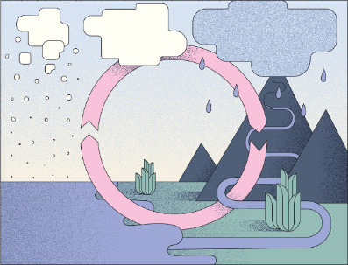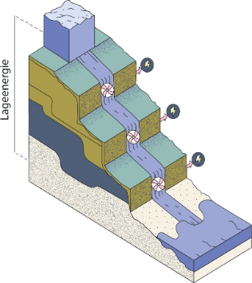

Jedes Wasser, das genutzt werden kann, muss als Regen vom Himmel fallen. Um Energie durch Wasserkraft zu gewinnen, muss dieses Wasser von höheren Lagen in tiefere Lagen gelangen.

Bearbeitet nun nacheinander die Kärtchen!

*Die Kärtchen führen euch Schritt für Schritt durch die Aufgabe mit dem Ziel, abzuschätzen wie viel Energie durch Wasserkraft maximal zur Verfügung stehen kann!*

**Aufgabe 3:**

1. Nenne zwei Gründe, warum die in Aufgabe 2 berechnete Energie nicht vollständig genutzt werden kann.
2. Schätze dann mit Hilfe deines Ergebnisses ab, wie viel Energie pro Person und Tag man tatsächlich nutzen könnte. Korrigiere nun den Wert bei Aufgabe 1.

7,0 kWh 1 - 4 kWh kleiner als 0,1 kWh

1. Notiere dir hier Stichpunkte, wieso kein höherer Energiegewinn in Deutschland aus Wasserkraft möglich ist.

✁

✁

✁

✁

✁

|  |  |
| --- | --- |
| **Schritt 1**  Jedes Wasser, das genutzt werden kann, um Energie zu erzeugen, muss als Regen vom Himmel fallen. Um Energie durch Wasserkraft zu gewinnen, muss dieses Wasser von höheren Lagen in tiefere Lagen gelangen. Benenne die Energieform, die vorliegt, wenn das Wasser sich auf der höheren Lage befindet und gib deren Formel an! | **Antwort 1**  Höhenenergie EHöhe = m ⋅ g ⋅ h |
| **Schritt 2**  Recherchiere die durchschnittliche Niederschlagsmenge in Deutschland pro m2 und berechne daraus die **Masse** die jährlich auf einen km2 fällt. | **Antwort 2**  Ca. 800l pro m2 pro Jahr  **Tipp: 1l Wasser entspricht 1kg**  Pro m2: m = 800kg  pro km2: m = 8 ⋅ 108kg |
| **Schritt 3**  Recherchiere eine ungefähren Wert der Fläche Deutschlands. Berechne aus diesen Daten die gesamte **Masse** des Niederschlags in einem Jahr. | **Antwort 3**  Fläche Deutschland 357 581 km2 bzw.  m = ⋅ 8 ⋅ 108kg /km2 = 2,88 ⋅ 1014 kg |
| **Schritt 4**  Recherchiere die durchschnittliche Höhe des Geländes in Deutschland. | **Antwort 4**  h = 263m |
| **Schritt 5**  Berechne mit den recherchierten bzw. berechneten Größen die gesamte Energie, die durch Wasserkraft bereitgestellt werden kann. | **Antwort 5**  EHöhe = 2,88 ⋅ 1014 kg ⋅ 9,81 m/s2 ⋅ 263m  = 7,43 ⋅ 1017 J |
| **Schritt 6**  Rechne die Energie in $kWh$ um! | **Antwort 6**  EHöhe = (7,43 ⋅ 1017) : 360 000 kWh =  = 2,1 ⋅ 1011 kWh |
| **Schritt 7**  Rechne die Energie in kWh pro Tag und Person um und vergleiche den Wert mit dem Gesamtenergiebedarf von 120 kWh pro Tag und Person! | **Antwort 7**  EHöhe_Gesamt = 2,1 ⋅ 1011 kWh  EHöhe_proPers_proTag = (2,1 ⋅ 1011 kWh) : 365 : 80 000 = 7,0 kWh pro Person und Tag  EElektrisch ist deutlich geringer, je nach technischer Umsetzung.  Nur einzelne Prozent des Energiebedarfs können durch Wasserkraft gedeckt werden. |

1. <https://www.bmk.gv.at/dam/jcr:f0bdbaa4-59f2-4bde-9af9-e139f9568769/Energie_in_OE_2020_ua.pdf> (Zugriff: 05.01.2024)